华南理工大学
高级语言程序设计课程实训作业报告

设计题目:_马里奥大冒险______________________________________
姓名:________ _________ 学号:____ ____________
班级: __________大一 四班_______________
指导教师: _________杜卿________
设计报告
作业设计流程：
- 将游戏元素显示在屏幕上。
想过两种解决方案：（1）用可以放图片的label来表示。优点：可以用designer简化界面设计流程 缺点：操作不便
（2）用Graphics View的体系结构。优点：方便管理大数量的定制2D graphical items，又可与它们交互。
缺点：学习成本高。
综合考虑，选择适合二维游戏的Graphics View的体系结构。
经过学习：
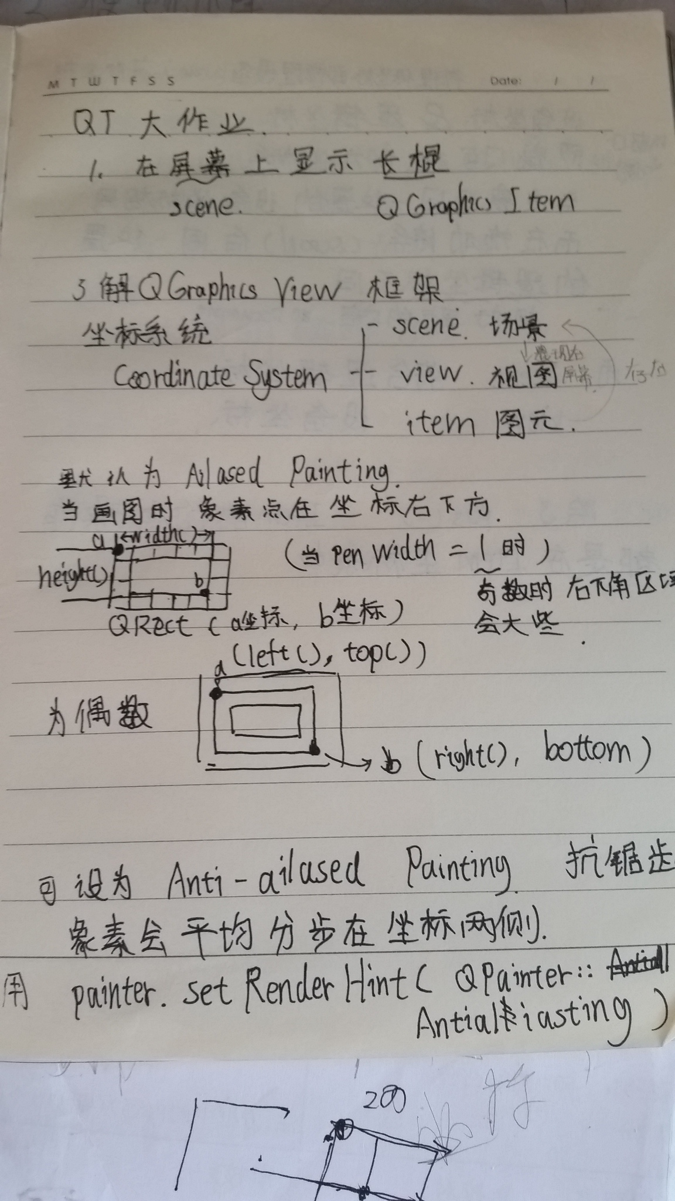
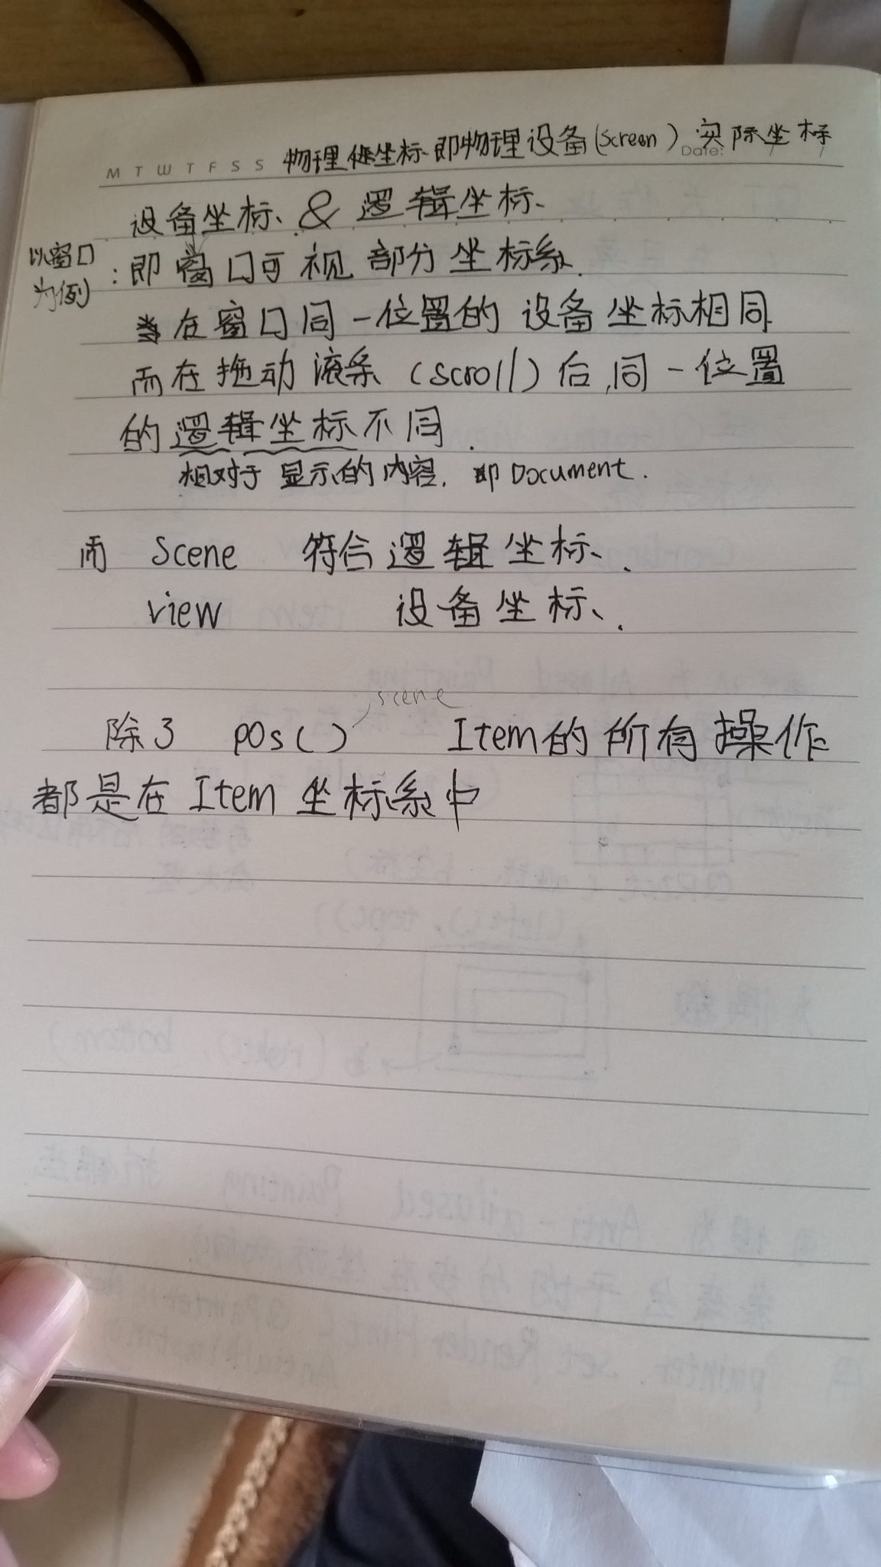
首先 显示玩家和棍子
将玩家、棍子 作为item 添加完成。效果：
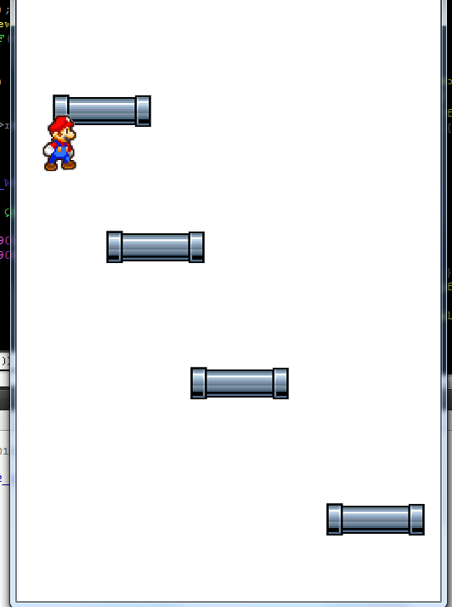

- 将游戏元素移动。
利用timeid=startTimer(80);控制刷新频率，加上moveby()移动。

- 碰撞检测
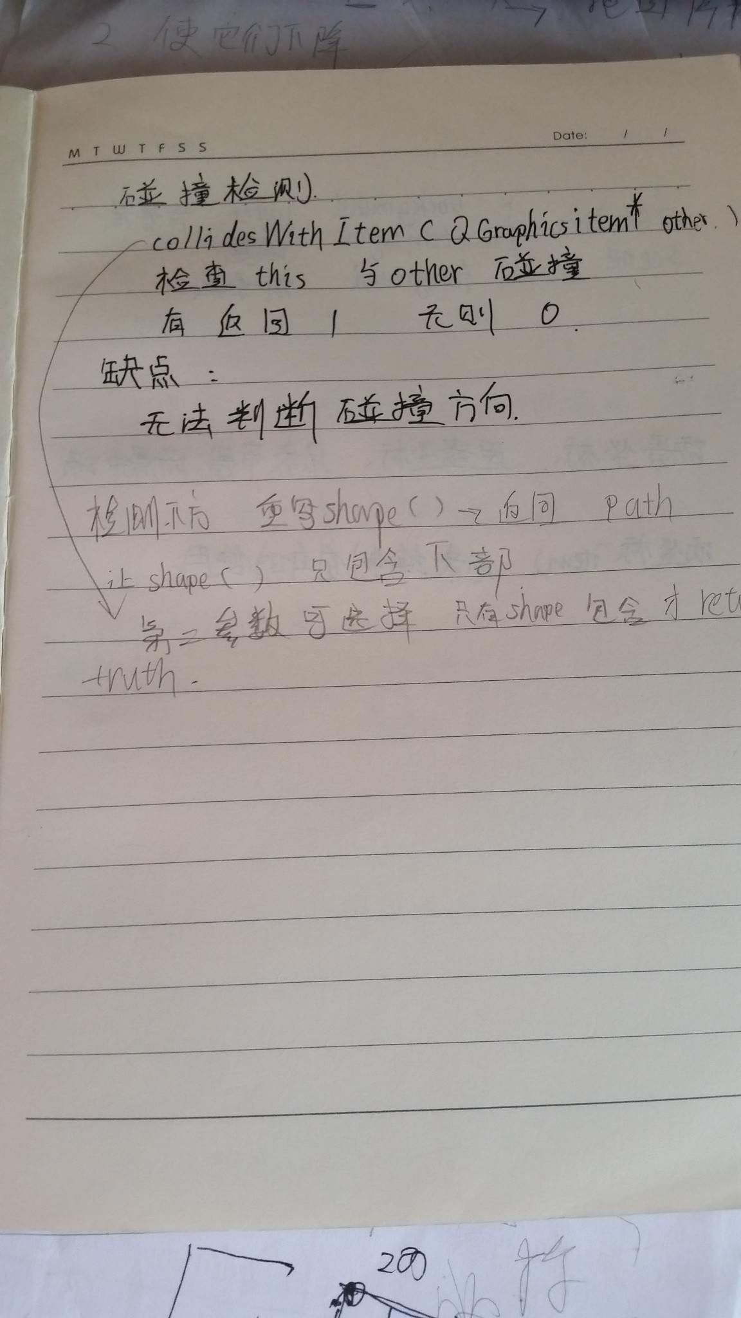

- 移动效果
用几个参数控制paint绘制不同的图片。state 检测是否在棍子上，
Getkey检测是否有输入，即有无左右移动来达成移动。检测坐标是否高于设定高度，来绘制闪电效果。
- 增加敌人：
【一开始想做出蛇的特效，但是没有好的素材故放弃】
Boss仿照player，但由于不同方向的图片不同，所以重点在于图片的旋转。利用lastdirection和direction的比对来确定当前状态。
用封装好的函数进行旋转或翻转。
爆炸特效，利用QGraphicsPixmapItem 直接加载图片显示在爆炸位置，同时remove player 和boss，加上音效。
由于显示时间太短效果不明显，所以自己又写了sleep函数增加显示时间。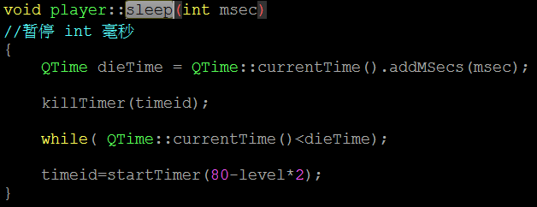

- 增加分数和等级参数
每过一条棍子增加10分 ，每50分加等级。

- 增加道具
类似player, 难点在于旋转效果。通过加上QVector<QImage>starflash;根据时间自动显示下一图片。
当血不满时 每秒有大于四分之一的概率出现。因为触发频率是0.08秒每次。
触碰会加血加分。

- 增加背景音乐
利用QMediaPlayer 和playlist实现。【出现问题，用相对路径播放没有声音，只好用绝对路径。】

以上是游戏的具体实现，全放在player的类里。
之后加入游戏开始界面。
两种想法：
A:用designer写 把游戏放在ui-> graphicsView里
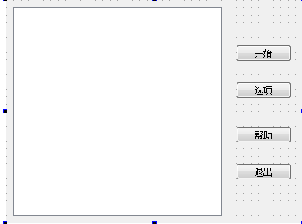
优点：方便 缺点：丑

B:重写graphicsView 把按键放在里面。优点：自定义层度高。缺点：操作复杂。
综合选择B方案
流程：
- 用 QGraphicsWidget 来操控在view里的widget，相当于一个item。
- 将每个按钮与功能连接
- 加入分数排行榜
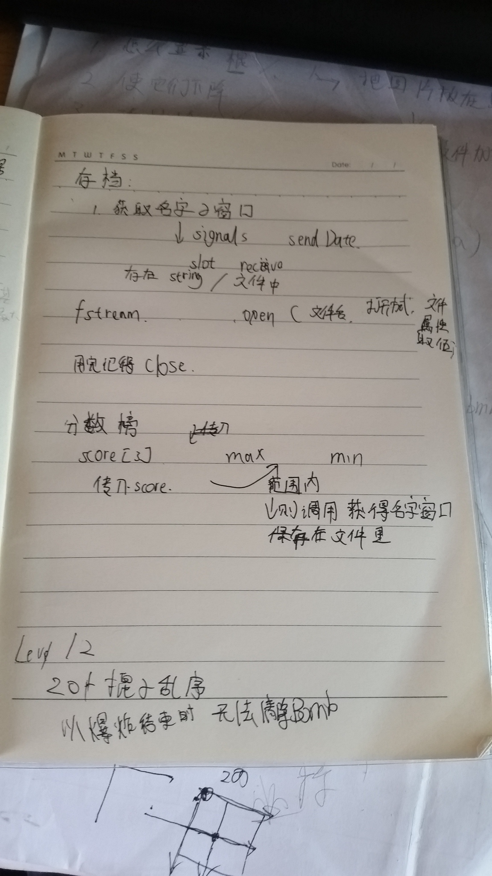
两个窗口，一个获取名字，一个显示排行榜
一开始选择比较熟悉的c++操作及fstream.后面发现有Qfile,就全部改成用QFile操作
因为qfile封装的功能更加完整。
每次保存都会覆盖旧数据。
游戏结束后发送信号，检测分数是否够高，够高则调用getname();存名字。
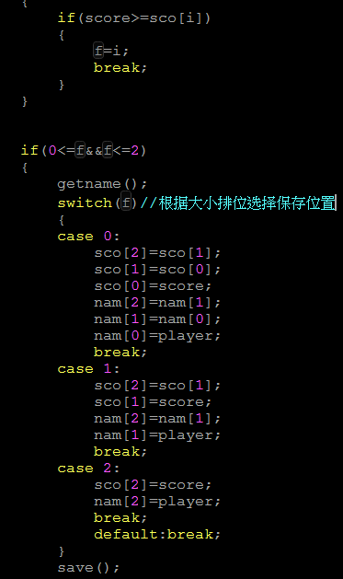

【系统设计说明】
（1）数据结构说明。
（2）程序功能说明。包括：
各模块功能；
算法描述；
接口说明；
关键变量说明。

（1）类的包含关系
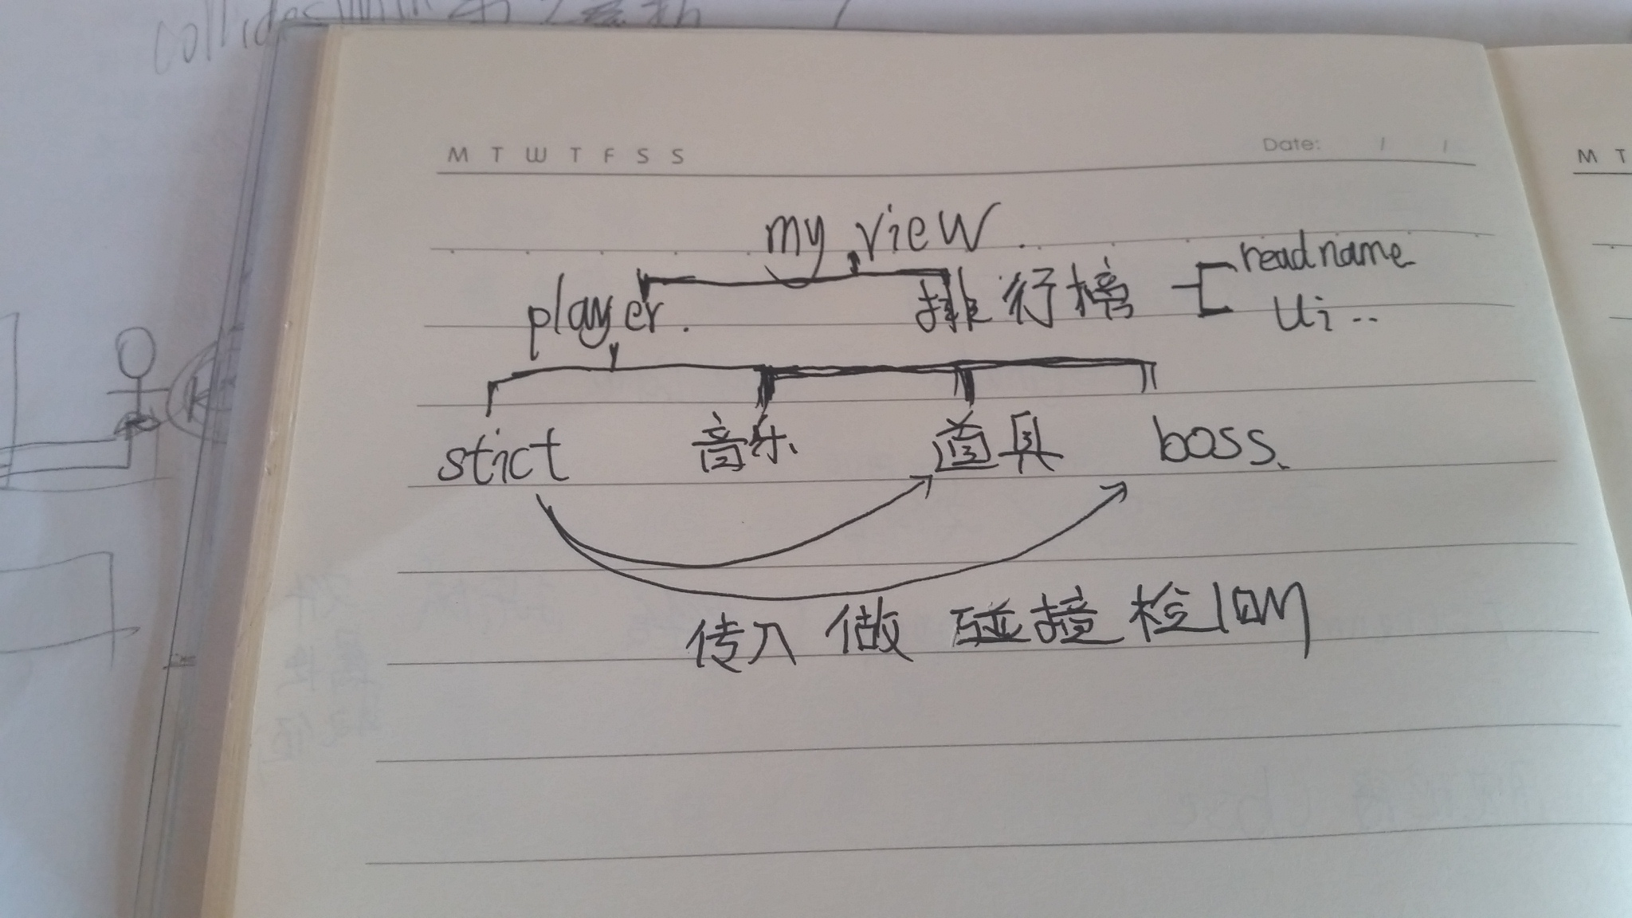
(2)见设计流程

【实现环境】
- 设计平台要求
- 运行环境要求

设计平台要求：window

运行环境要求：window

【设计实现及分析】
程序设计和调试过程出现的问题及解决方法，程序测试方法和数据等
1.程序异常终止….exe crash
检查后发现在player构造函数用了scene()->addItem(list.at(i));
而player类刚构造出来时是没有父scene的。故程序异常
2. 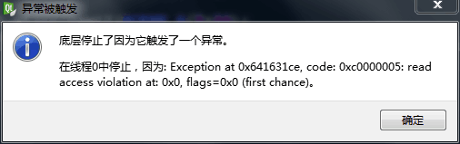
指针忘了new 直接使用 造成内存访问出错。

3. 定义完player的槽后运用出现Object::connect: No such slot
碰到no such slot的问题：
1、看类声明中有没有Q_OBJECT
2、看slot函数有没有声明
3、查看slot有没有出现拼写错误
此次我忘了Q_OBJECT

- 加入Q_OBJECT后出现如下错误
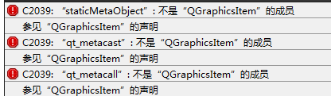
如果需要多继承要将 QObject 放在前面， 同时， 还需要在类声明的开始使用 Q_OBJECT 宏,否则会出现以上错误
5.想使用全局变量，在最底层的头文件声明了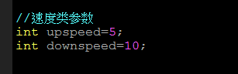在使用这两个参数的其他文件中用extern int upspeed;extern int downspeed;声明了，但出现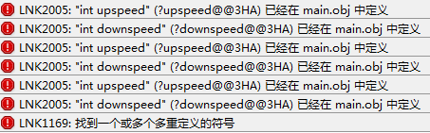的重定义错误。
只能将这两个参数放在类中。

6. QMediaPlayer播放没声音。
将相对路径改成绝对路径。

7. 部件显示层次显示的问题
混合情况下，我们用addWidget()向一个scene场景中加入普通QWidget时，会返回一个QGraphicsProxyWidget*类型指针（其代表真正放入这个scene中的代理item），我们完全可以用它来调用setZValue()来设置前后位置，这样其便和普通Item的前后位置设置方式相统一一致了

- 遇到不会的qt类
摁F1查看QT帮助文档

【讨论】
程序的评价，包括程序结构、时空效率、调试方法等

调试器不会用。断点设置完后不知道怎么看。只能用QDebug把想看的参数在下面显示。

【系统使用说明】

小结
学会了利用帮助文档。
学会用PS简单的处理图片素材
了解qt，主要学了Graphics View框架。

